**Bien démarrer Jupyter Notebook ou Spyder**

**Jupyter Notebook**,

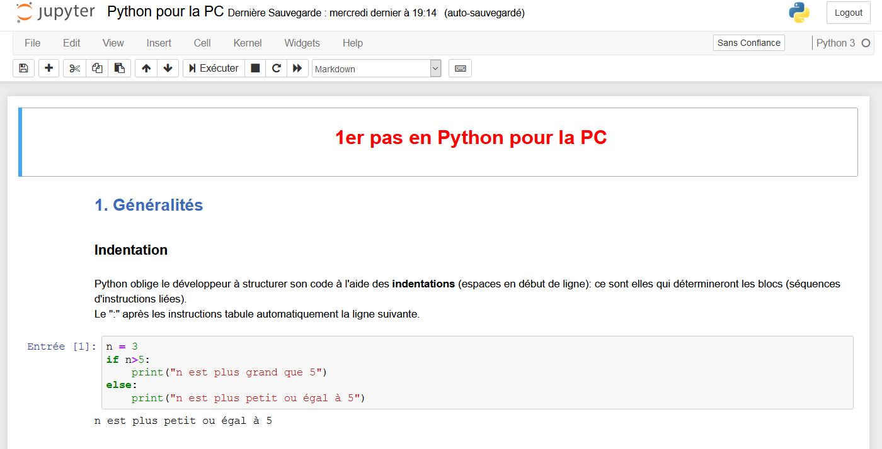C'est un document qui s'ouvre dans le navigateur et qui contient des cellules de code python. Il y a du texte comme sur n'importe quel site web et en plus il y a ces cellules de code. Pour exécuter le code, il suffit de cliquer sur "Exécuter"

Version de Python

Pour ouvrir Jupyter Notebook, il y a deux possibilités:

1. **Vous avez installé la distribution Anaconda sur votre ordinateur :**

* 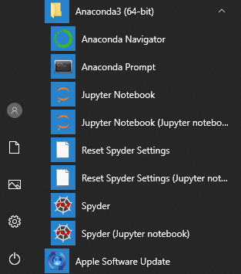**Si vos notebook sont enregistrés sur une clé ou un disque dur externe**
  + Dans le menu Démarrer de windows, double-cliquer sur Anaconda Prompt.
  + Dans la console, taper **D :** ou **E :** ou **F :** (le nom de votre lecteur suivi de 2 points) Il s’agit de la lettre figurant entre parenthèse derrière le nom de votre lecteur.

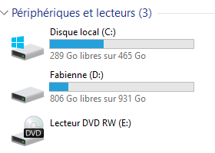

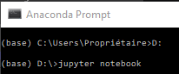

* + Faire « Entrée »
  + Taper ensuite **jupyter notebook**
  + Faire « Entrée »
  + La connexion au serveur se fait.
  + Il faut ensuite copier le lien proposé et le coller dans la barre URL de votre navigateur.



* + Si vous n’arrivez pas à copier le lien, faire un clic-droit sur les bords de la console et sélectionner « marquer ». Vous pourrez ensuite faire sélectionner le lien pour le copier.

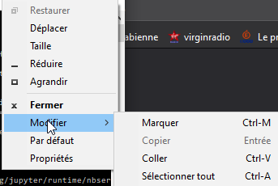

* **Si vos notebook sont enregistrés sur le disque dur de votre ordinateur (C)**

Il suffit de double-cliquer sur Jupyter Notebook

1. **Vous souhaitez utiliser la version en ligne myBinder.**

Rendez-vous à ce lien. <https://github.com/fbruneau3/Initiation-Python>

- cliquer sur l'icone "launch binder" en bas de page

- patienter quelques secondes que le serveur Jupyter démarre.

- Ouvrir le dossier "python_pour_collègues" puis le fichier "Python pour la PC.ipynb" en double-cliquant dessus.

- Il s'agit d'un notebook jupyter.

Pas besoin donc d'installer python sur votre ordinateur, vous pouvez travailler en ligne.

Ce premier document contient les bases indispensables pour la physique. Je pense en faire d'autres adaptés à la physique pour vous permettre de vous familiariser avec python.

**Spyder**

Pour tester les programmes python, vous pourrez utiliser l'éditeur Spyder se trouvant dans la distribution Anaconda.

